FORMATO DEL SOBRE

POSTULACIÓN A CARGOS DEL COMITÉ DE MANEJO DE ALGAS PARDAS,
REGIÓN DE ANTOFAGASTA

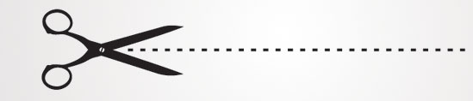
Sr.
Subsecretario de Pesca y Acuicultura.
Bellavista 168, piso 16
Valparaíso

Nominación al Comité de Manejo: DE ALGAS PARDAS, REGION DE ANTOFAGASTA

- Representantes de los Pescadores Artesanales

b) Representante Plantas de Proceso

NO ABRIR

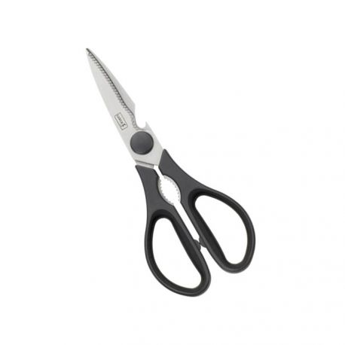

Pequeños armadores industriales

